**HERENCIA LIGADA AL SEXO**



**LA GENÉTICA APLICADA A LAS ENERGÍAS RENOVABLES**

La investigación genética puede contribuir a generar energías limpias. Al menos ese es el propósito de Iberdrola Renovables. La única empresa del Ibex 35 que tiene su sede en Valencia lidera el proyecto Lignocrop que, con un presupuesto de cerca de tres millones de euros, es la iniciativa más avanzada para la mejora de la gestión y operación de los denominados cultivos energéticos que se ha emprendido hasta la fecha en todo el mundo.

**GRADO 9 – SEMANA 14 – TEMA: HERENCIA LIGADA AL SEXO**

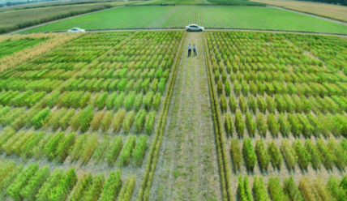Lignocrop es la primera iniciativa que desarrolla un estudio sobre la optimización de toda la cadena logística de los cultivos energéticos: selección genética de los cultivos, producción de la planta en el laboratorio, crecimiento en los emplazamientos más adecuados, proceso de recolección y preparación, acondicionamiento de la biomasa y entrega en la central eléctrica.

Para la realización de los diferentes trabajos de campo que se van a realizar, Iberdrola contempla la contratación de empresas líderes del sector agronómico y forestal. Los cultivos energéticos son una de las principales opciones de futuro como materia prima para generar energía a través de las plantas de biomasa. De hecho, dadas sus características de estabilidad y homogeneidad, pueden llegar a convertirse en las principales fuentes de abastecimiento de este tipo de instalaciones, solventando el actual problema de suministro que existe en las mismas.

Lignocrop va a centrar su estudio en las especies leñosas arbóreas, como el sauce, el chopo, la falsa acacia y la paulownia. Aparte de generar energía limpia, este tipo de plantaciones consigue fomentar la recuperación de tierras abandonadas y la fijación de empleo en el entorno rural.

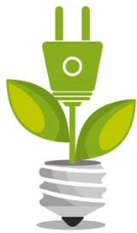En esta línea, no requieren terrenos de tanta calidad como la agricultura tradicional, por lo que pueden ocupar zonas que aún no han sido explotadas. Asimismo, el desarrollo de los cultivos energéticos suele ir acompañado de un avance paralelo de la industria de transformación de la biomasa en combustible, lo que implica un impulso al sector de la biomasa en su conjunto.

Gracias a esta iniciativa, Iberdrola Renovables prevé situarse a la cabeza en el aprovechamiento de los cultivos energéticos, sentando las bases para el futuro desarrollo de este mercado. Además, los avances que se logren permitirán utilizar de forma planificada la biomasa como recurso energético.

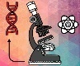

**HERENCIA LIGADA AL SEXO**

**GRADO 9 – SEMANA 14 – TEMA: HERENCIA LIGADA AL SEXO**

**¿POR QUÉ NACEMOS HOMBRES O MUJERES?**

En la mayoría de las especies, la determinación del sexo es **genética**. Machos y hembras tienen diferentes alelos o incluso diferentes genes que determinan su sexo biológico o la capacidad del individuo de producir uno u otro tipo de células sexuales. Los individuos machos o de sexo masculino, son los productores de espermatozoides; los individuos hembras o de sexo femenino, son los productores de óvulos y los individuos **hermafroditas** son capaces de producir los dos tipos de gametos. En humanos tanto como en animales se dan también diferencias cromosómicas. Sin embargo, en algunos casos el sexo está determinado por variables ambientales, como la temperatura, o incluso variables sociales, relativas a la población.

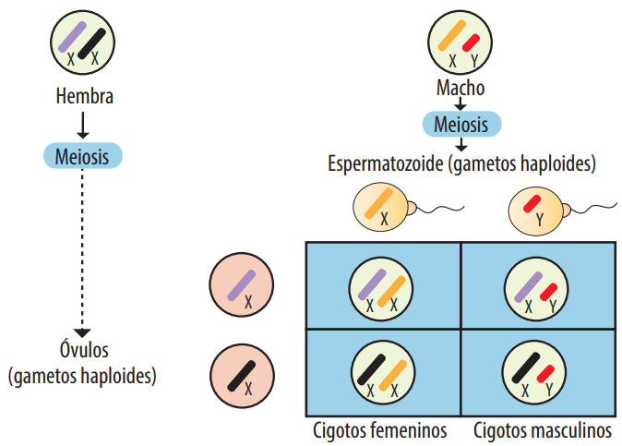



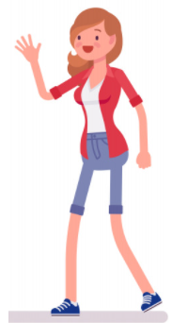

En muchas especies los cromosomas sexuales en las hembras son iguales, pero estos difieren en los machos. El cromosoma sexual que es igual tanto en machos como en hembras es el cromosoma X y el cromosoma diferente que es propio de los machos se le llama cromosoma Y. Por lo tanto, se caracterizarán como XX para las hembras y XY para los machos. Los machos con cromosomas XY son considerados heterogaméticos ya que produce dos tipos de gametos mientras que las hembras solo producen cromosomas X y son llamadas homogaméticas.

En los seres humanos, durante la espermatogénesis (meiosis) los dos (2) espermatocitos diploides producen cada uno dos (2) gametos haploides. Dos reciben un cromosoma X y los otros dos un cromosoma Y. Dado que los óvulos solo poseen cromosomas X, los cigotos formados (estructura proveniente del óvulo fecundado por el espermatozoide) serán XX si el espermatozoide es X o XY si el espermatozoide es Y. De este modo, el espermatozoide al aportar un cromosoma sexual (X o Y) determina el sexo de la descendencia.

**GRADO 9 – SEMANA 14 – TEMA: HERENCIA LIGADA AL SEXO**

**MOSCAS MUTANTES**

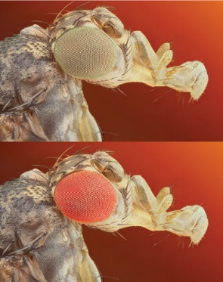En 1909, Thomas Hunt Morgan, un biólogo americano, comenzó sus estudios genéticos para buscar patrones regulares de herencia, para lo cual estudió la mosca de la fruta Drosophila melanogaster, elección que le favoreció para sus estudios ya que esta especie es fácil de criar y mantener, puede producir una nueva generación cada dos semanas y tiene solo cuatro (4) pares de cromosomas: tres de esos pares son autosomas y el cuarto es un par de cromosomas sexuales (XX en las hembras y XY en los machos).

Después de establecer su colonia durante un año, Morgan observó una diferencia en un individuo de la población el cual tenía ojos blancos, a diferencia de las demás que tenían ojos rojos brillantes. A este individuo Morgan lo llamó mutante.

Esta mosca mutante, un macho, fue cruzada con una hembra de ojos rojos y toda la progenie F1 tuvo ojos rojos. Esto nos da a entender que este rasgo de ojos blancos es recesivo. Luego Morgan cruzó individuos de la F1 entre sí y se obtuvieron resultados diferentes a los esperados de 3:1 como lo obtuvo Mendel con las arvejas. Los resultados fueron casi 4:1 y además todos los individuos de ojos blancos eran machos.

¿Por qué en la generación F2 no había hembras de ojos blancos?

Para resolver esta pregunta, Morgan hizo un cruce de prueba, cruzando al macho original mutante con una de las hembras de la F1. Los resultados mostraron machos y hembras de ojos rojos y machos y hembras de ojos blancos en menor proporción.



|  |  |  |
| --- | --- | --- |
| 1. Cruce parental | 2. Cruce entre individuos macho y hembra de la F1 | 3. Cruce de prueba entre el macho mutante y hembra F1 |
|  |  |  |

Con base a los experimentos esquematizados en la figura anterior, Morgan formuló la hipótesis: el gen para color de ojos es llevado solo en el cromosoma X. Por lo tanto, un macho que recibiera un cromosoma X que llevará el alelo para ojos blancos, siempre sería de ojos blancos ya que el cromosoma Y no portaría ningún alelo.

**GRADO 9 – SEMANA 14 – TEMA: HERENCIA LIGADA AL SEXO**

**CARACTERES LIGADOS AL CROMOSOMA Y**: son caracteres que sólo pueden manifestar y transmitir los individuos varones. Todos los hijos varones de un hombre con el carácter, lo manifiestan. Ninguna hija del hombre lo recibe. Un ejemplo de estos es la hipertricosis auricular (excesivo crecimiento del vello en el interior de las orejas).

**CARACTERES LIGADOS AL CROMOSOMA X**: suelen ser caracteres recesivos, pero al no aparecer dos copias en ambos sexos, no se manifiestan de la misma manera en ellos. En las mujeres tienen que aparecer en homocigosis para manifestarse, mientras que en hombres se manifiestan con aparecer en el único cromosoma X. Algunos ejemplos de este tipo de herencia son el daltonismo y la hemofilia.

**ÁRBOL GENEALÓGICO**:

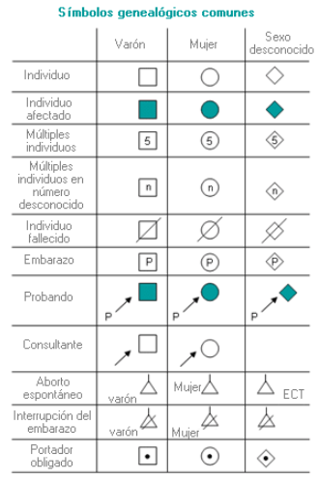Un árbol genealógico es un diagrama que se realiza para mostrar tanto los familiares ascendentes como los descendentes, de una persona; por ejemplo, en una persona los ascendientes son los padres, los abuelos, los bisabuelos y los tatarabuelos; sus descendentes serán los hijos, los nietos, los biznietos, y si es posible los tataranietos.

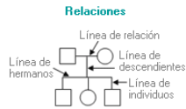

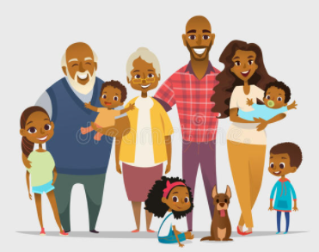



***EJEMPLO DE ÁRBOL GENEALÓGICO***

**GRADO 9 – SEMANA 14 – TEMA: HERENCIA LIGADA AL SEXO**

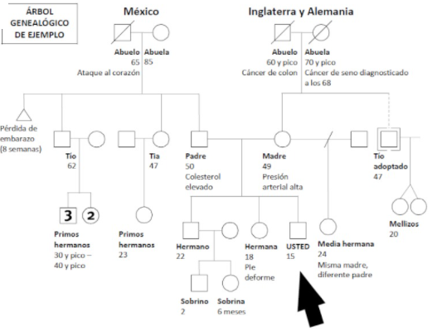



**ACTIVIDADES POR DESARROLLAR**

1. Con base a la lectura “LA GENÉTICA APLICADA A LAS ENERGÍAS RENOVABLES” contesta las siguientes preguntas:
2. ¿Cuál es el propósito de Iberdrola Renovables?:____________________________

___________________________________________________________________________

1. ¿Qué procesos estudia la empresa pada optimizar la cadena logística?: ______

______________________________________________________________________________________________________________________________________________________

1. ¿Con que especies de arboles va a trabajar la empresa Iberdrola Renovables? ___________________________________________________________________________
2. Contesta las siguientes preguntas :
3. Además de las diferencias en las características físicas y fisiológicas que los machos y hembras pueden presentar, ¿qué otras se pueden mostrar a nivel genético entre machos y hembras?_________________________________________

______________________________________________________________________________________________________________________________________________________

1. ¿Cuál es la diferencia entre cromosomas homogaméticos y heterogaméticos?

______________________________________________________________________________________________________________________________________________________

**GRADO 9 – SEMANA 14 – TEMA: HERENCIA LIGADA AL SEXO**

1. Como se caracteriza los cromosomas de las hembras __________________ y los machos ______________
2. En los cuadros de punnett realizado para explicar la herencia ligada al sexo que significa los siguientes genes sabiendo que el gen dominante son los ojos de color rojo (R)

XrY __________________________________________, XRXr _________________________

_________________________, XRY __________________________________________

1. A un científico se le pide clasificar las siguientes grupo de animales en hembras y machos, para ello se les da los cromosomas sexuales de cada animal; ayuda al científico a realizar su trabajo:

|  |  |  |
| --- | --- | --- |
| XX Hembra ___ Macho ___ | XY Hembra ___ Macho ___ | XY Hembra ___ Macho ___ |
| XX Hembra ___ Macho ___ | XY Hembra ___ Macho ___ | XX Hembra ___ Macho ___ |

1. Con base a los experimentos de Morgan, revise cada uno de los cruces y describa las características genotípicas y fenotípicas obtenidas para cada progenie en machos y hembras. Sus respuestas pueden ser en fraccionarios o en porcentajes:

|  |  |  |  |  |
| --- | --- | --- | --- | --- |
|  | GENOTIPOS | | FENOTIPOS | |
| **Machos** | **Hembras** | **Machos** | **Hembras** |
| Cruce 1: parental |  |  |  |  |
| Cruce 2: cruce entre individuos de la F1 |  |  |  |  |
| Cruce 3: cruce  de prueba |  |  |  |  |

1. Basados en la Lectura 10 de los cruces de Morgan con la moscas de la fruta, resuelva el siguiente ejercicio con un cuadro de Punnet:

**GRADO 9 – SEMANA 14 – TEMA: HERENCIA LIGADA AL SEXO**

Si se cruza una hembra de ojos rojos heterocigota (XRXr) con un macho mutante de ojos blancos (XrY):



1. ¿Cuántos del total de posibilidades son machos de ojos blancos? __________
2. ¿Cuántos del total de posibilidades son machos de ojos rojos? ___________
3. ¿Cuántos del total de posibilidades son hembras de ojos blancos?__________
4. 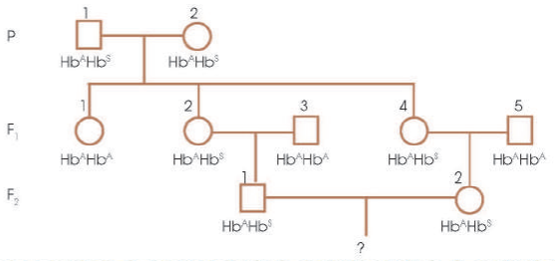Despues de realizar análisis durante tres generaciones de una familia, observamos la presencia de dos alelos diferentes respecto de la anemia falciforme:

•Hemoglobina normal(HbA)

•Hemoglobina falciforme(HbS)

El árbol genealogico siguiente representa el parentesco entre los individuos.

1. Realiza el cuadro de punnet de le generacion F2:
2. 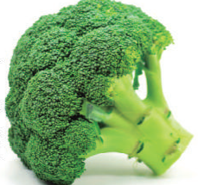Determine el porcentaje de fenotipo y genotipo

***Fenotipo***: ______________________________________

_______________________________________________

***Genotipo:***______________________________________

_______________________________________________

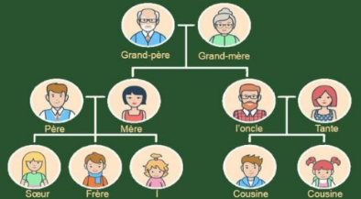_______________________________________________

1. Realiza en una hoja blanca tamaño carta el árbol genealógico de su familia desde los abuelos por padre y madre.



|  |  |  |  |  |
| --- | --- | --- | --- | --- |
| **VALORA TU APRENDIZAJE** | | **SI** | **NO** | **A VECES** |
| **1.Cognitivo** | Reconoce como se transmiten algunas características de herencia ligado al sexo y los árboles genealógicos. |  |  |  |
| **2.Procedimental** | Realiza el árbol genealógico de la familia. |  |  |  |
| **3.Actitudinal** | El estudiante demuestra una buena actitud para el desarrollo de las actividades. |  |  |  |



**FUENTES BIBLIOGRAFICAS:**

<https://www.veritasint.com/blog/es/tipos-de-herencia-genetica/>

<http://aprende.colombiaaprende.edu.co/sites/default/files/naspublic/plan_choco/cien_9_b1_p3_est.pdf>

<http://cienciasfera.com/materiales/biologiageologia/biologia/tema09/4_herencia_ligada_al_sexo.html>

<http://www.facultad.efn.uncor.edu/webs/departamentos/divbioeco/anatocom/Biologia/Genetica/sexo.htm>